***MODELOWANIE OBIEKTÓW TRÓJWYMIAROWYCH***

*ROK AKADEMICKI 2024/25, SEMESTR 6*

TWORZENIE MODELU POSTACI

W PROGRAMIE BLENDER

SPRAWOZDANIE Z LABORATORIUM

**Gracjan Leyk**

GR. 4

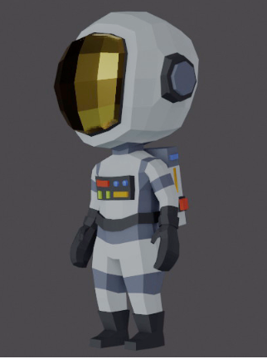

## Tematyka projektu i obrazy referencyjne postaci

W rozdziale I dodaj krótki opis postaci (2-3 zdania) – co to za postać, skąd wziął się pomysł, jak zostanie ucharakteryzowana. Dodaj obrazy referencyjne lub własne szkice.

Postać astronauty, pomysł własny, lecz na pewno znajduje się w niejednym filmie chociażby interstellar, lub jakiejś grze/kreskówce/bajce.

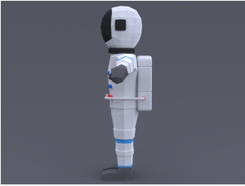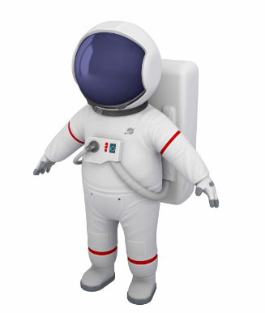

## Etapy modelowania siatki

W rozdziale II dodawaj zrzuty ekranu (całe okno Blender) i opisuj w krótkich zdaniach kolejne etapy modelowania siatki uwzględniając użyte narzędzia.

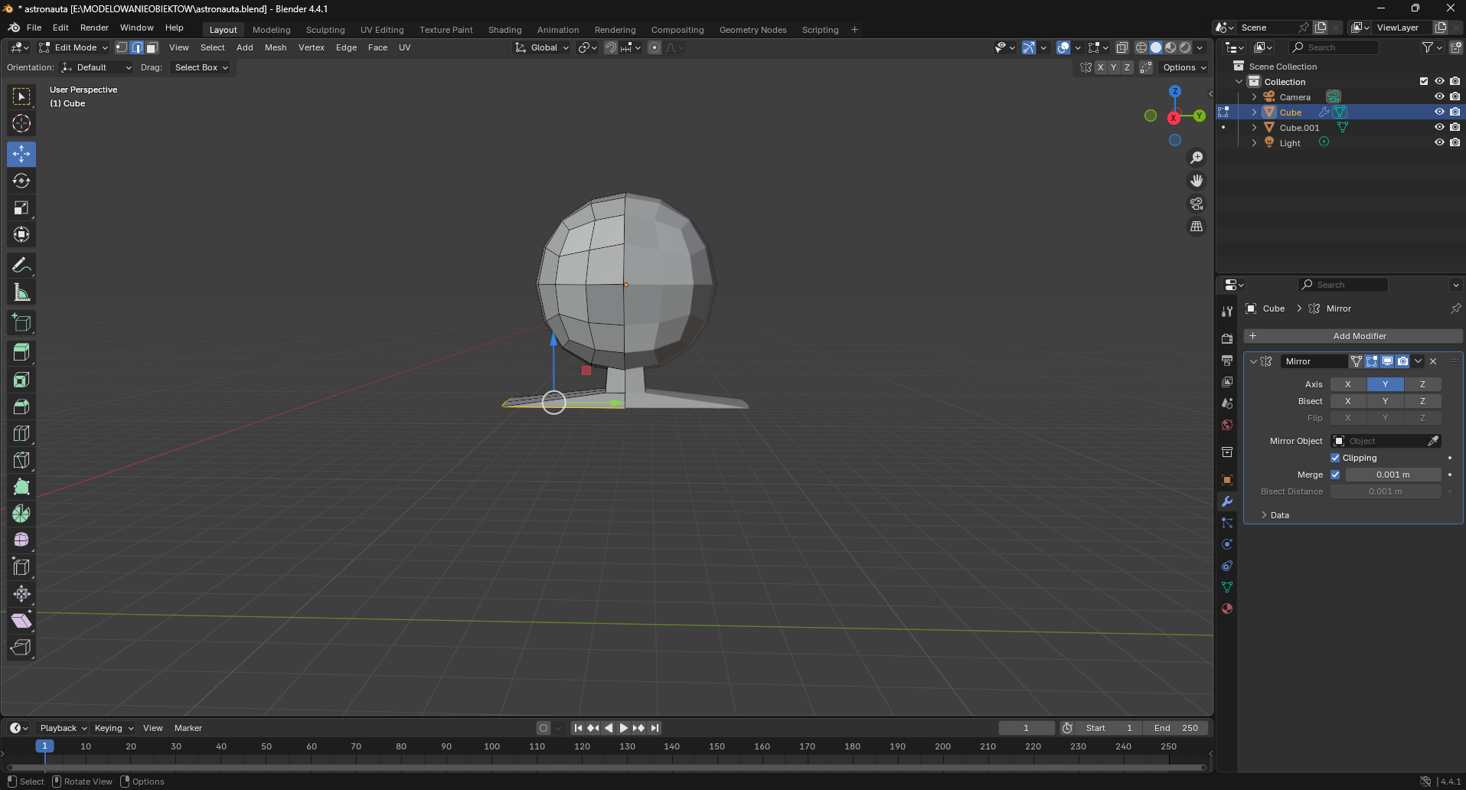

Subdivide użyty na głowie oraz zmieniony smoothness, w celu wyciągnięcia szyi użyłem extrude, natomiast żeby szyja kończyła się płasko wyrównałem do odpowiedniej powierzchni za pomocą skrótu klawiszowego Z, na barkach również wykorzystałem extrude dla odpowiednich krawędzi.

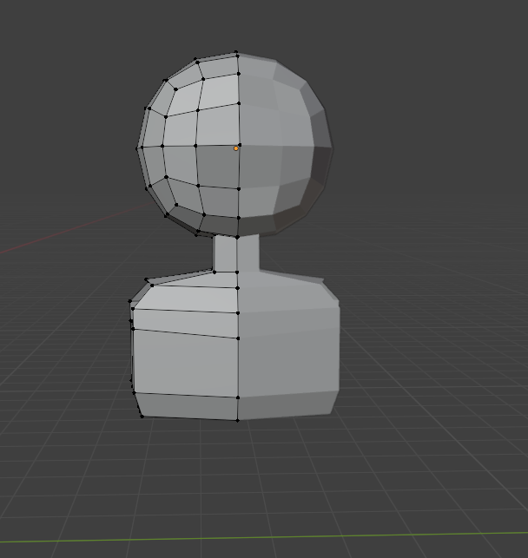

Użyłem extrude na krawędziach żeby stworzyć klatkę piersiową .

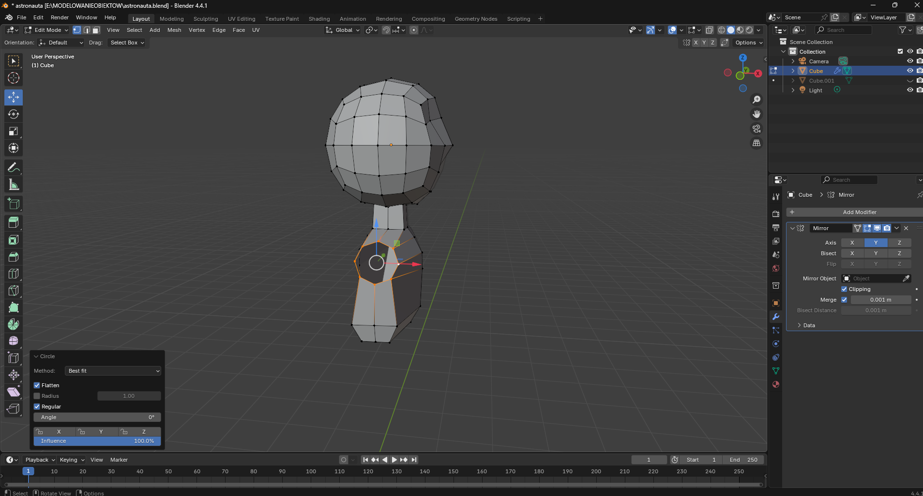

Połączyłem pustą przestrzeń za pomocą skrótu klawiszowego F oraz na rękę użyłem looptools żeby nie była kwadratowa tylko przypominała bardziej prawdziwą rękę.

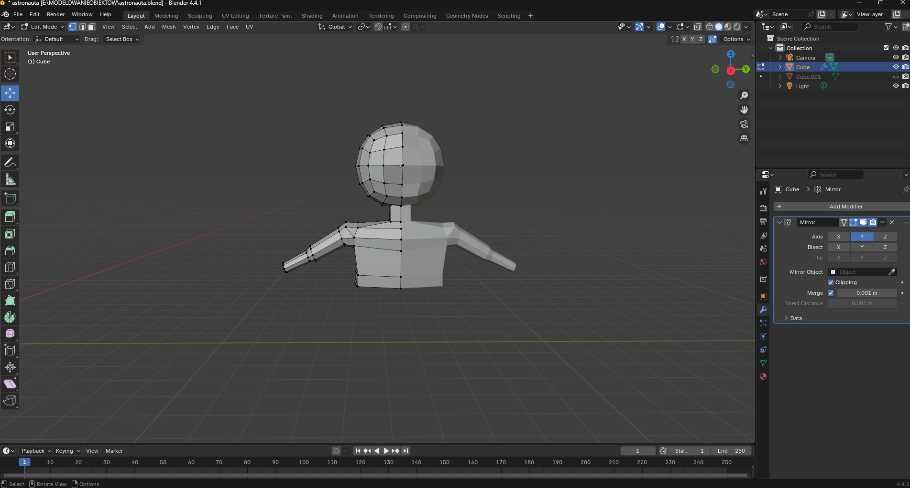

Zrobiłem ręce za pomocą wielokrotnego użycia extrude oraz przesuwania i skalowania powierzchni, żeby ręka wyglądała realistyczniej.

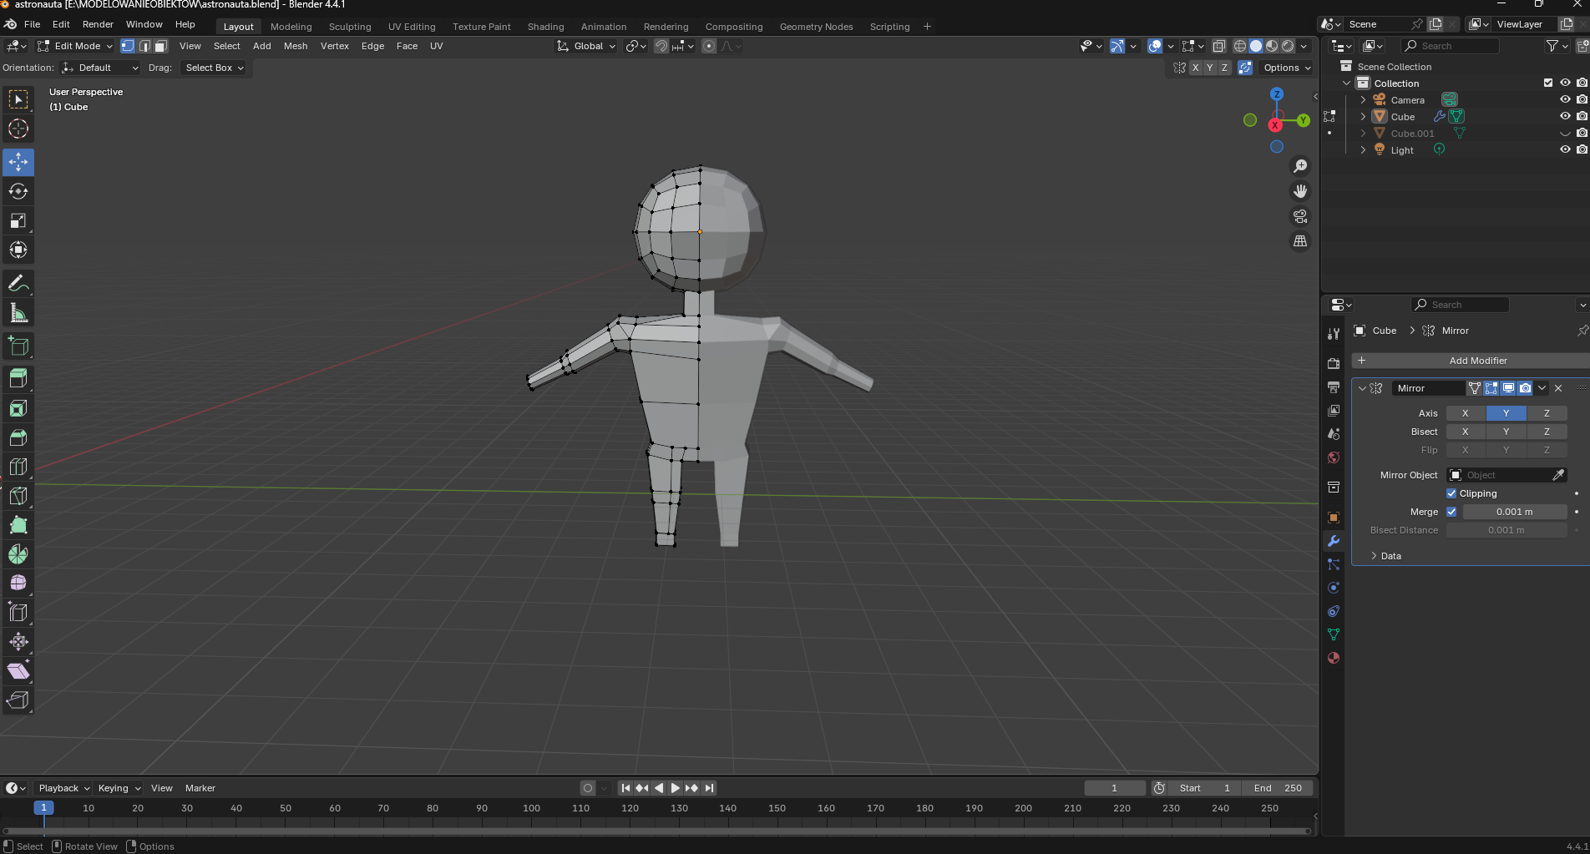

Dodałem wierzchołek żeby móc zrobić pas oraz za pomocą wielokrotnego użycia extrude zrobiłem nogi.

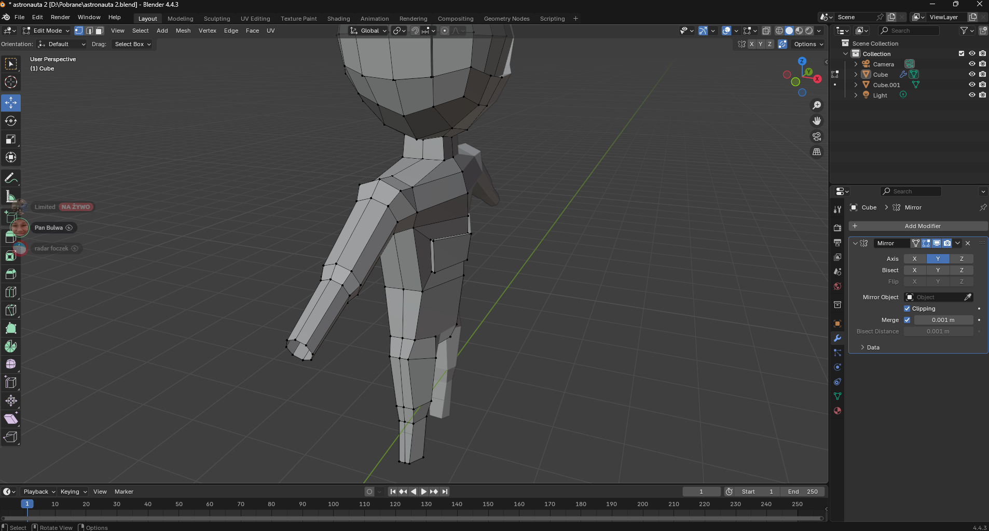

Użycie inset do zrobienia dodatkowej powierzchni i wyciągnięcie jej za pomocą extrude, w celu zrobienia „monitorka” na kombinezonie.

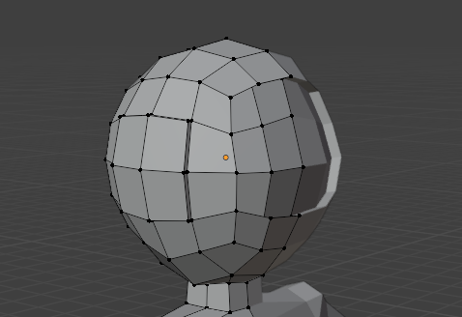

Użycie extrude w celu zrobienia zarówno szybki w hełmie jak i uwypukleń po bokach.

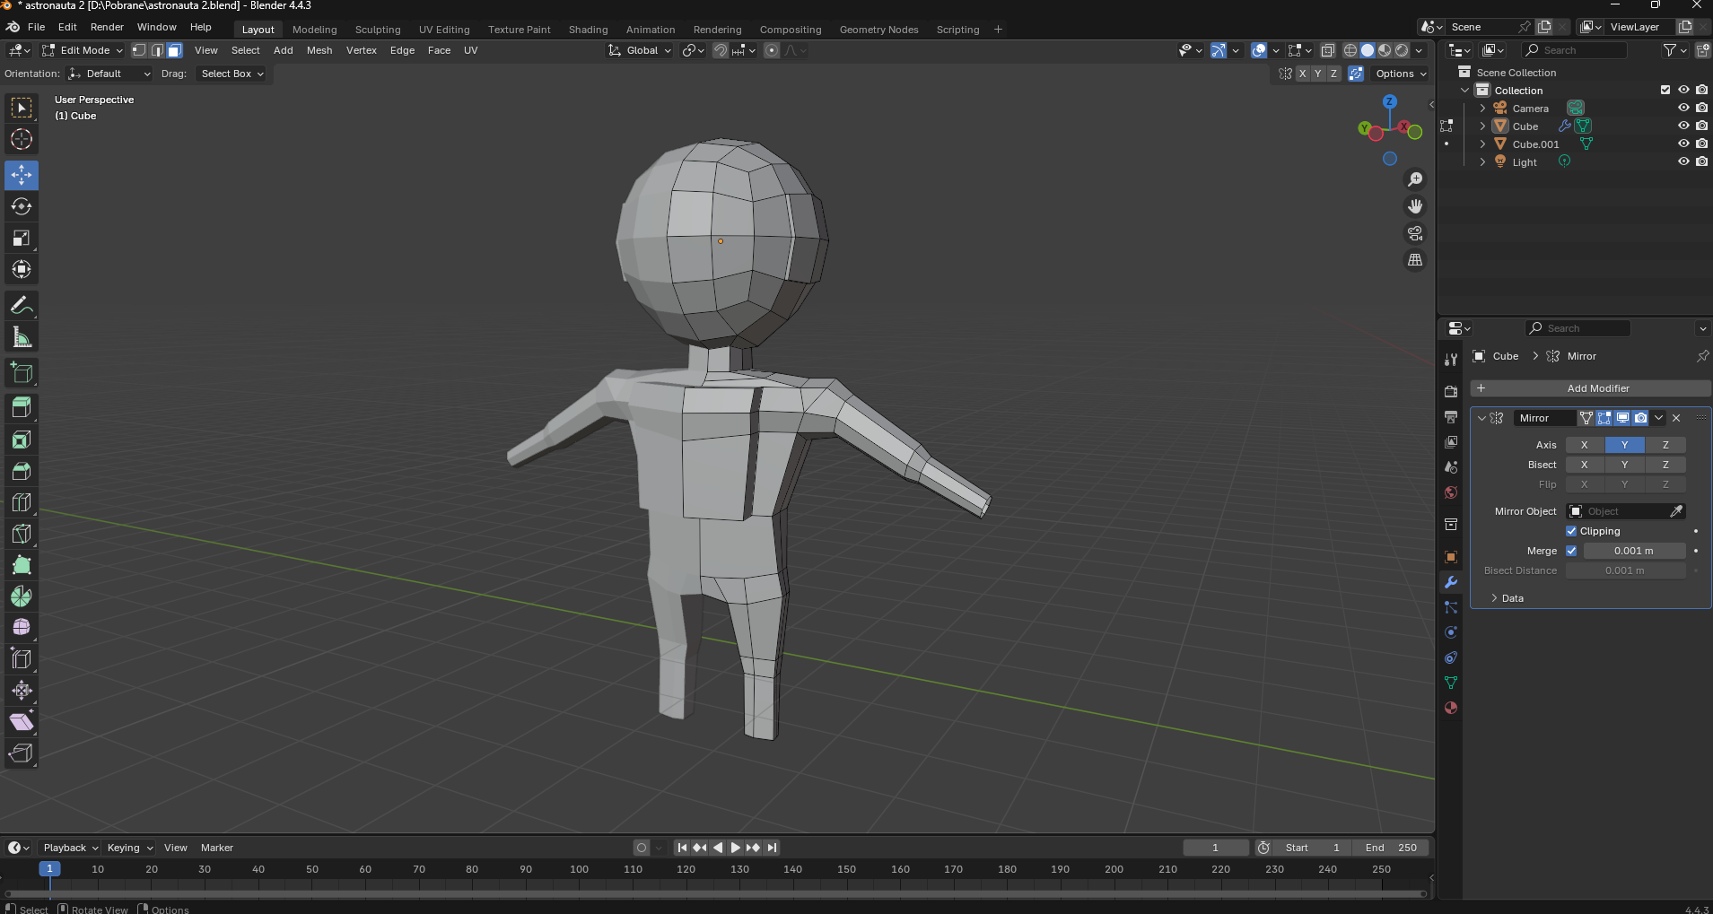

Za pomocą knife dodałem kilka krawędzi na plecach, a następnie wyciągnąłem te ściany za pomocą extrude, żeby stworzyć plecak.

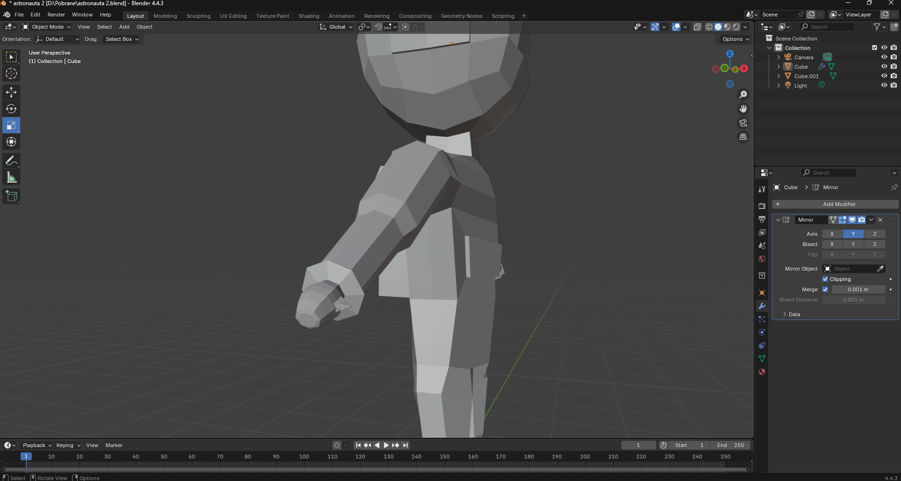Żeby zrobić dłonie używałem extrude oraz skalowałem wierzchołki. Żeby zrobić kciuk dodałem za pomocą knife nowe wierzchołki, użyłem inseta po czym za pomocą extrude wyciągnąłem odpowiednie ściany którymi manipulowałem za pomocą rotate oraz move.

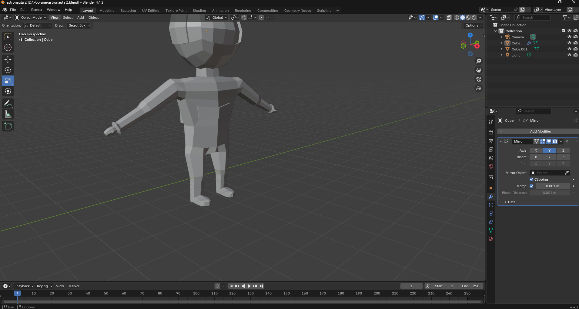

Do zrobienia butów po raz kolejny dodałem nowe krawędzie przy użyciu knife, a następnie wyciągnąłem ściany za pomocą extrude. Na bucie za pomocą loop cut dodałem krawędzie, aby za pomocą move sprawić żeby stopa nie była całkowicie płaska.

## Ustawienia materiałów i teksturowanie

W rozdziale III wskaż ustawienia materiałów i dodaj zrzuty ekranu z zakładki Shading (Shader Editor). Dodaj obrazy tekstur. Krótko opisz sposób teksturowania i dodaj zrzuty ekranu z zakładki UV Editing (UV Editor).

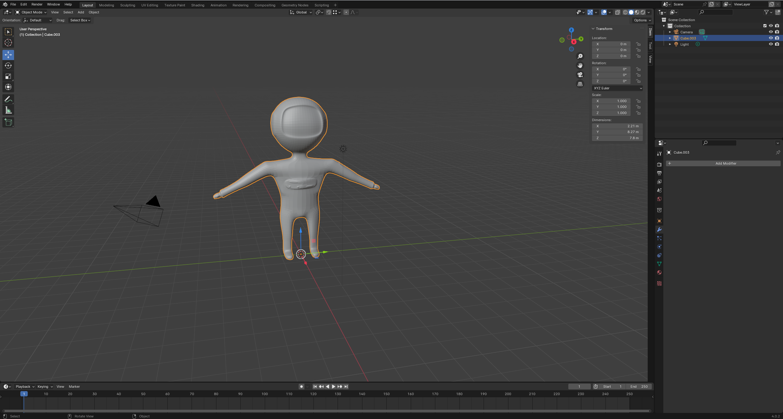

Do pokolorowania postaci użyłem zwykłych kolorów, ręcznie wybierałem elementy i przypisywałem za pomocą assign

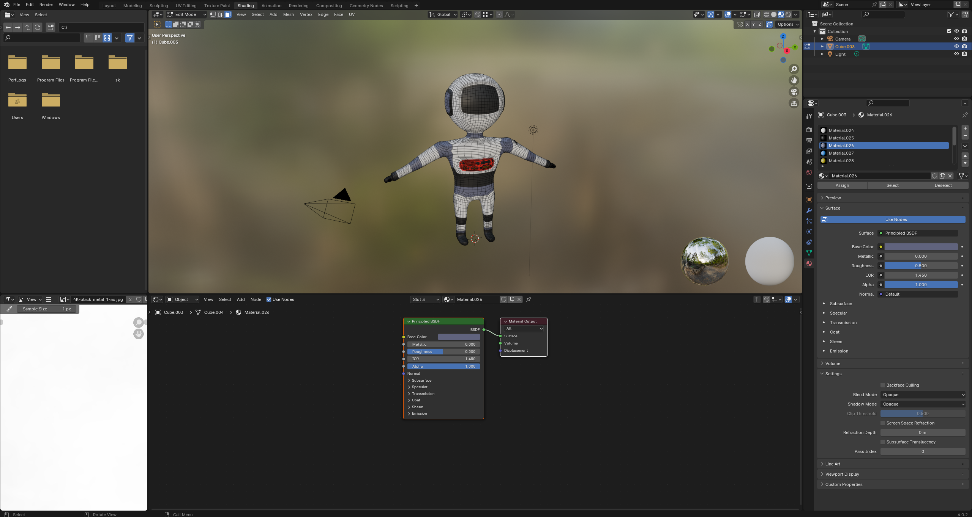

## Animowanie postaci

W rozdziale IV dodaj zrzuty ekranu i opisz sposób animowania postaci.

Na początku ustawiłem pivot na najniższym punkcie mojej postaci, po czym ustawiłem ją na samym środku sceny. Wyeksportowałem postać do pliku z rozszerzeniem fbx po czym dodałem ją na stronę maximo.

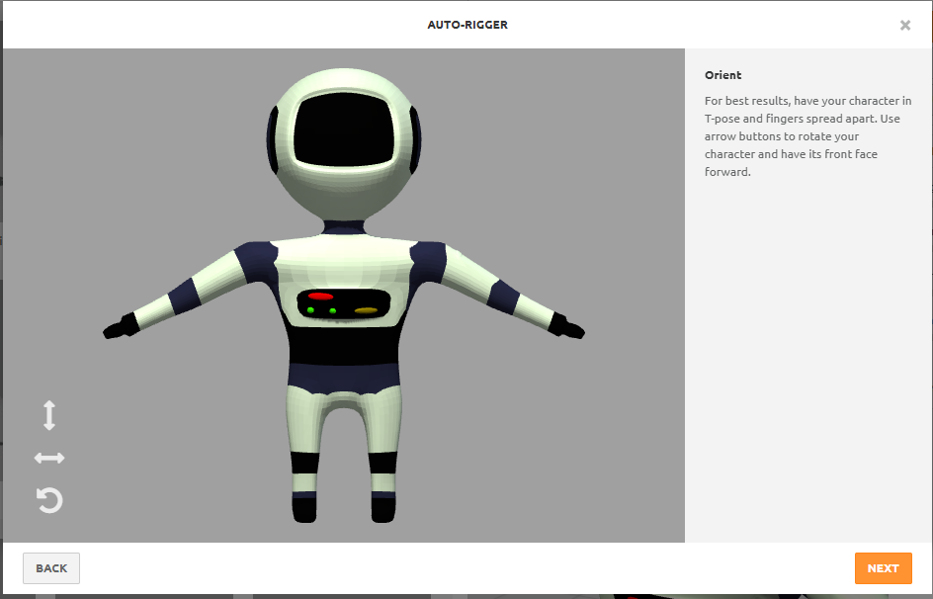

Rozpocząłem auto-rigger na stronie maximo.

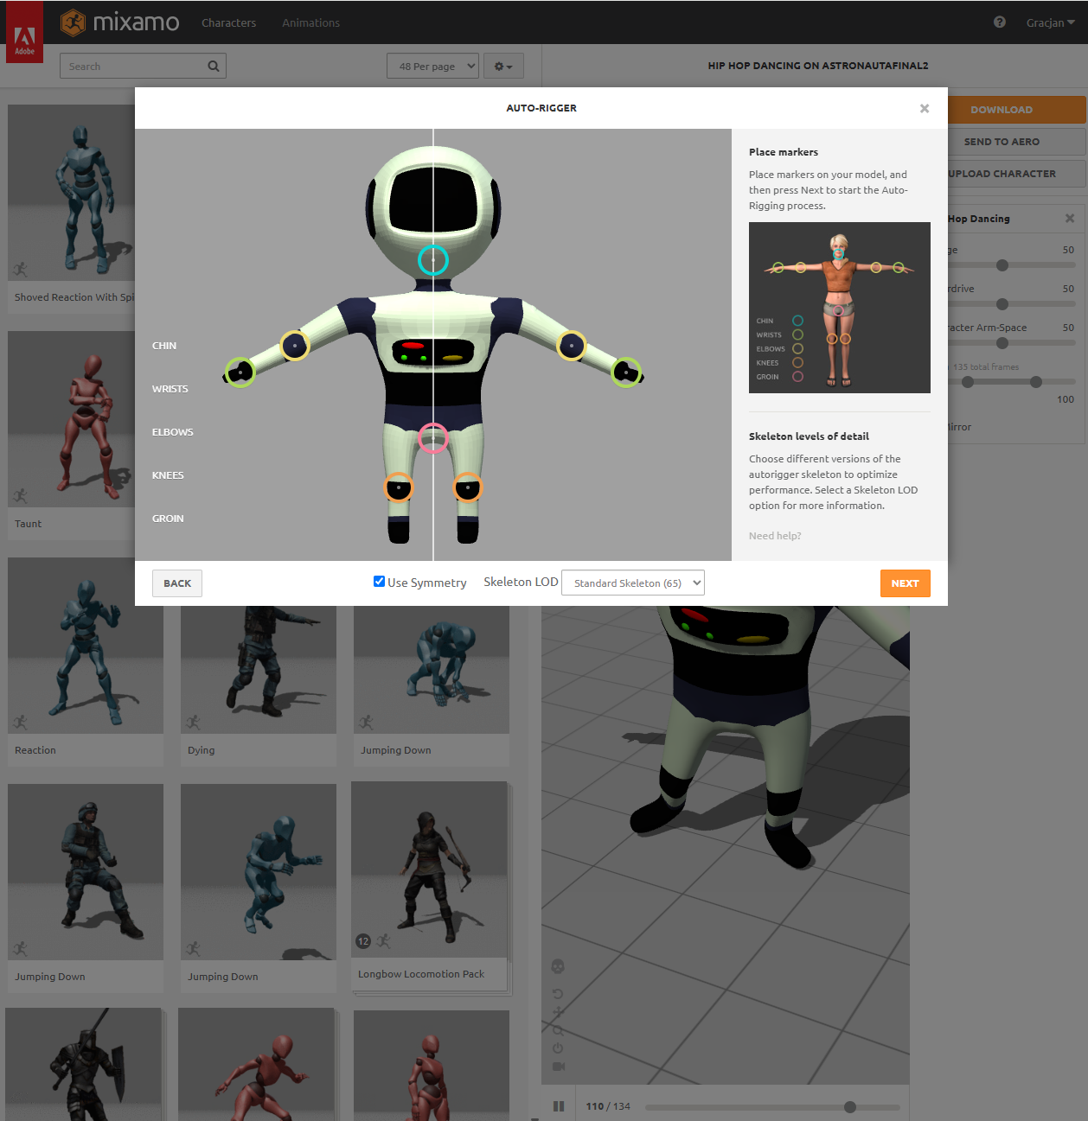

Ustawiłem odpowiednio wszystkie kończyny, żeby animacja dobrze wyglądała.

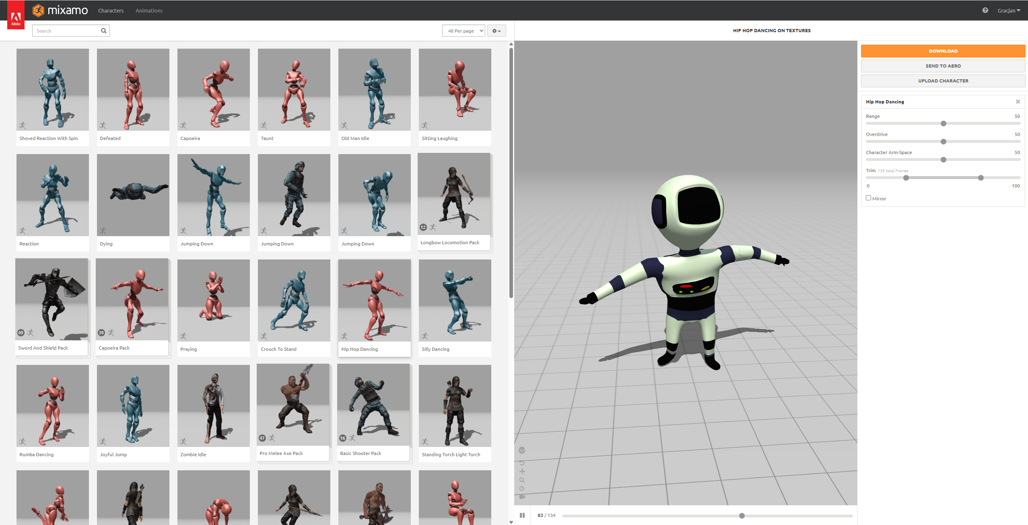

Wybrałem odpowiednią animację oraz parametry na stronie maximo po czym pobrałem postać z animacją.

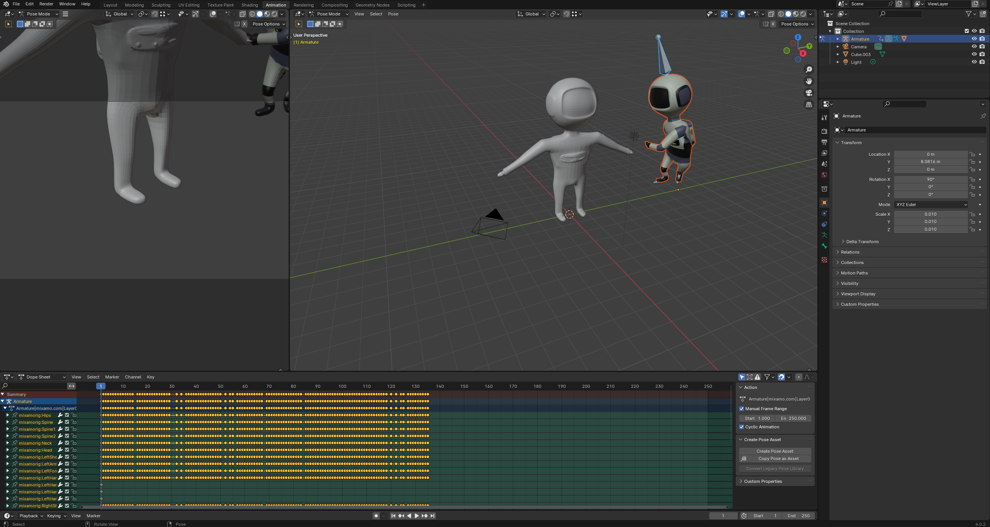

Dodałem postać na scenę i ustawiłem w odpowiednim miejscu.

## Uzupełnienie sceny o kamerę, światło i dodatkowe obiekty

W rozdziale V dodaj informacje dotyczące ustawień kamery, oświetlenia oraz dodatkowych obiektów umieszczonych w scenie (np. teren, budynki, rośliny, pojazdy, itp.). W przypadku dodatkowych obiektów można wykorzystać gotowe modele – warunkiem jest podanie źródła (link do strony).

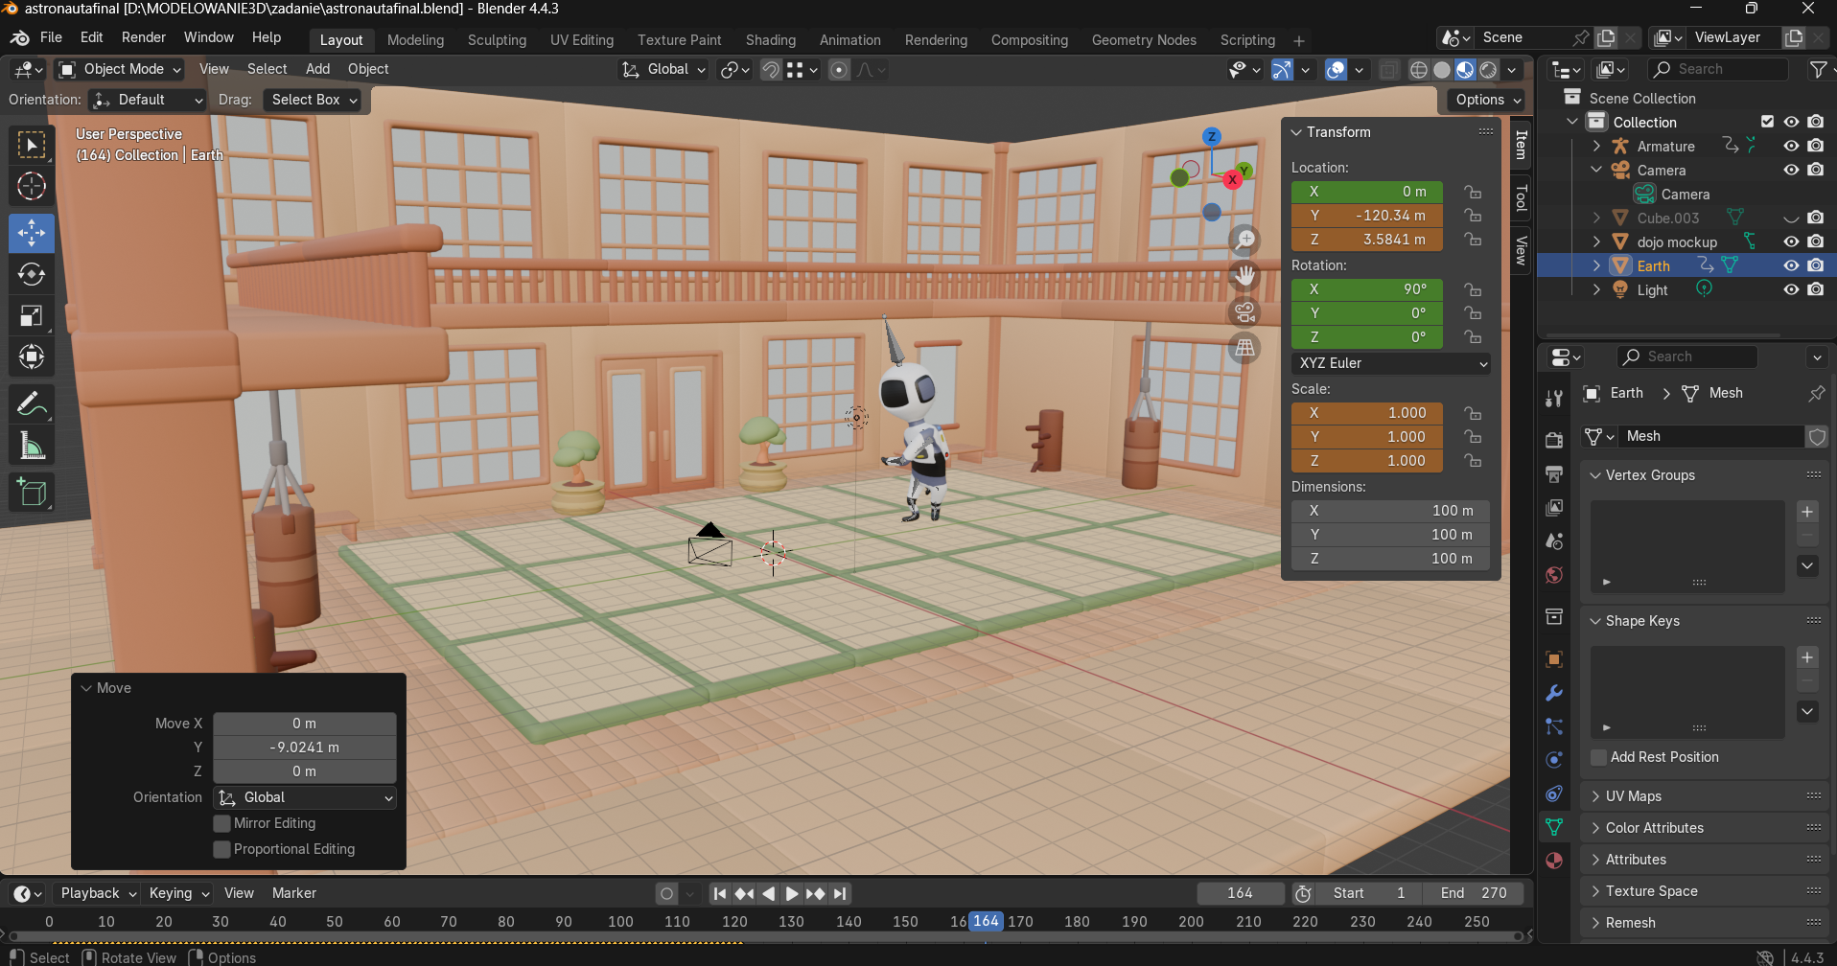

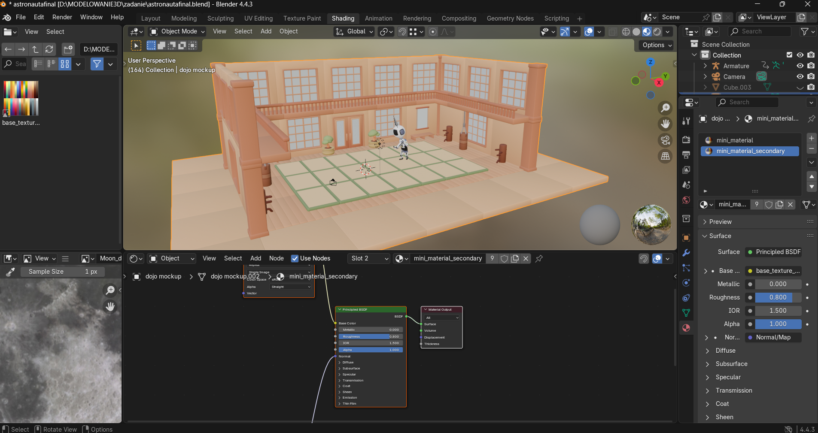Dodałem do sceny budynek dojo, który znalazłem na stronie sketchfab oraz nałożyłem na niego kolory.

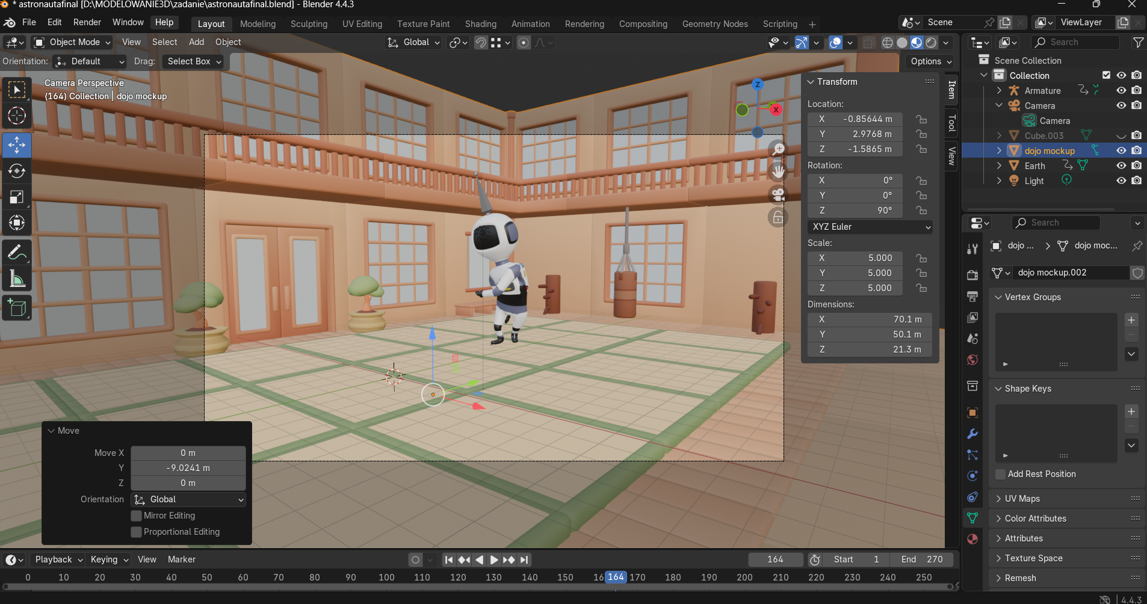

Ustawiłem kamerę pod odpowiednim kątem i w wybranej odległości od postaci.

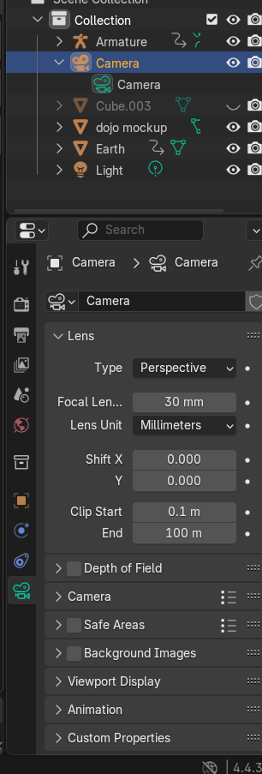

Zmieniłem focal length, żeby odpowiednio dopasować rozmiar obiektywu kamery.

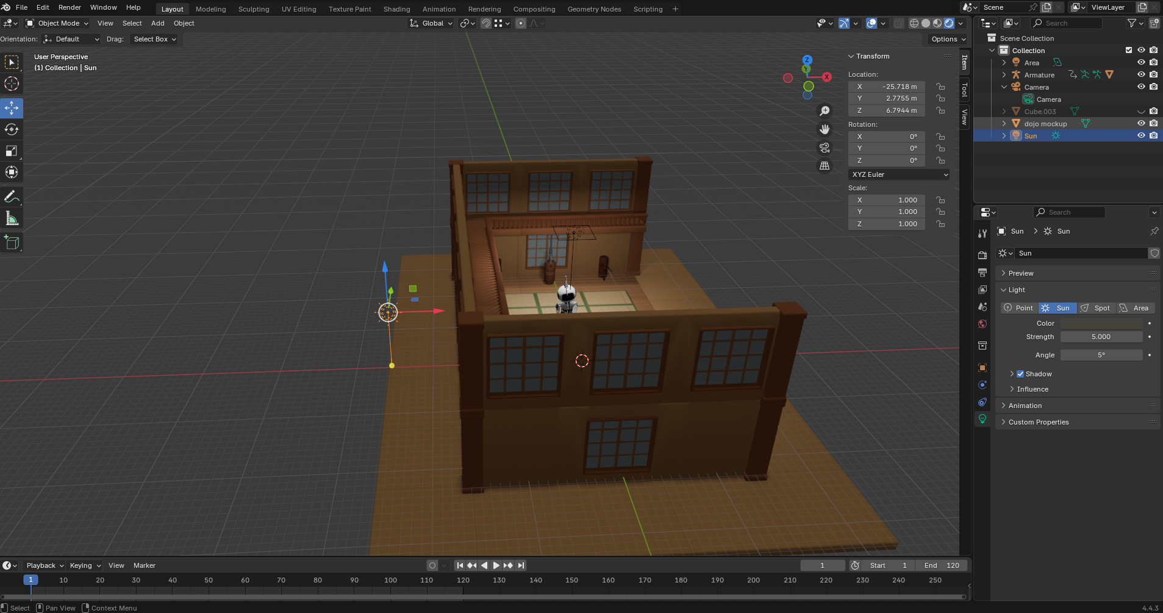

Dodałem dwa światła sun i area. Dla światła sun ustawiłem strength na 5 oraz angle na 10 stopni oraz zmieniłem kolor na szarawy/czarny żeby w budynku zdawało się że na zewnątrz jest już późniejsza godzina.

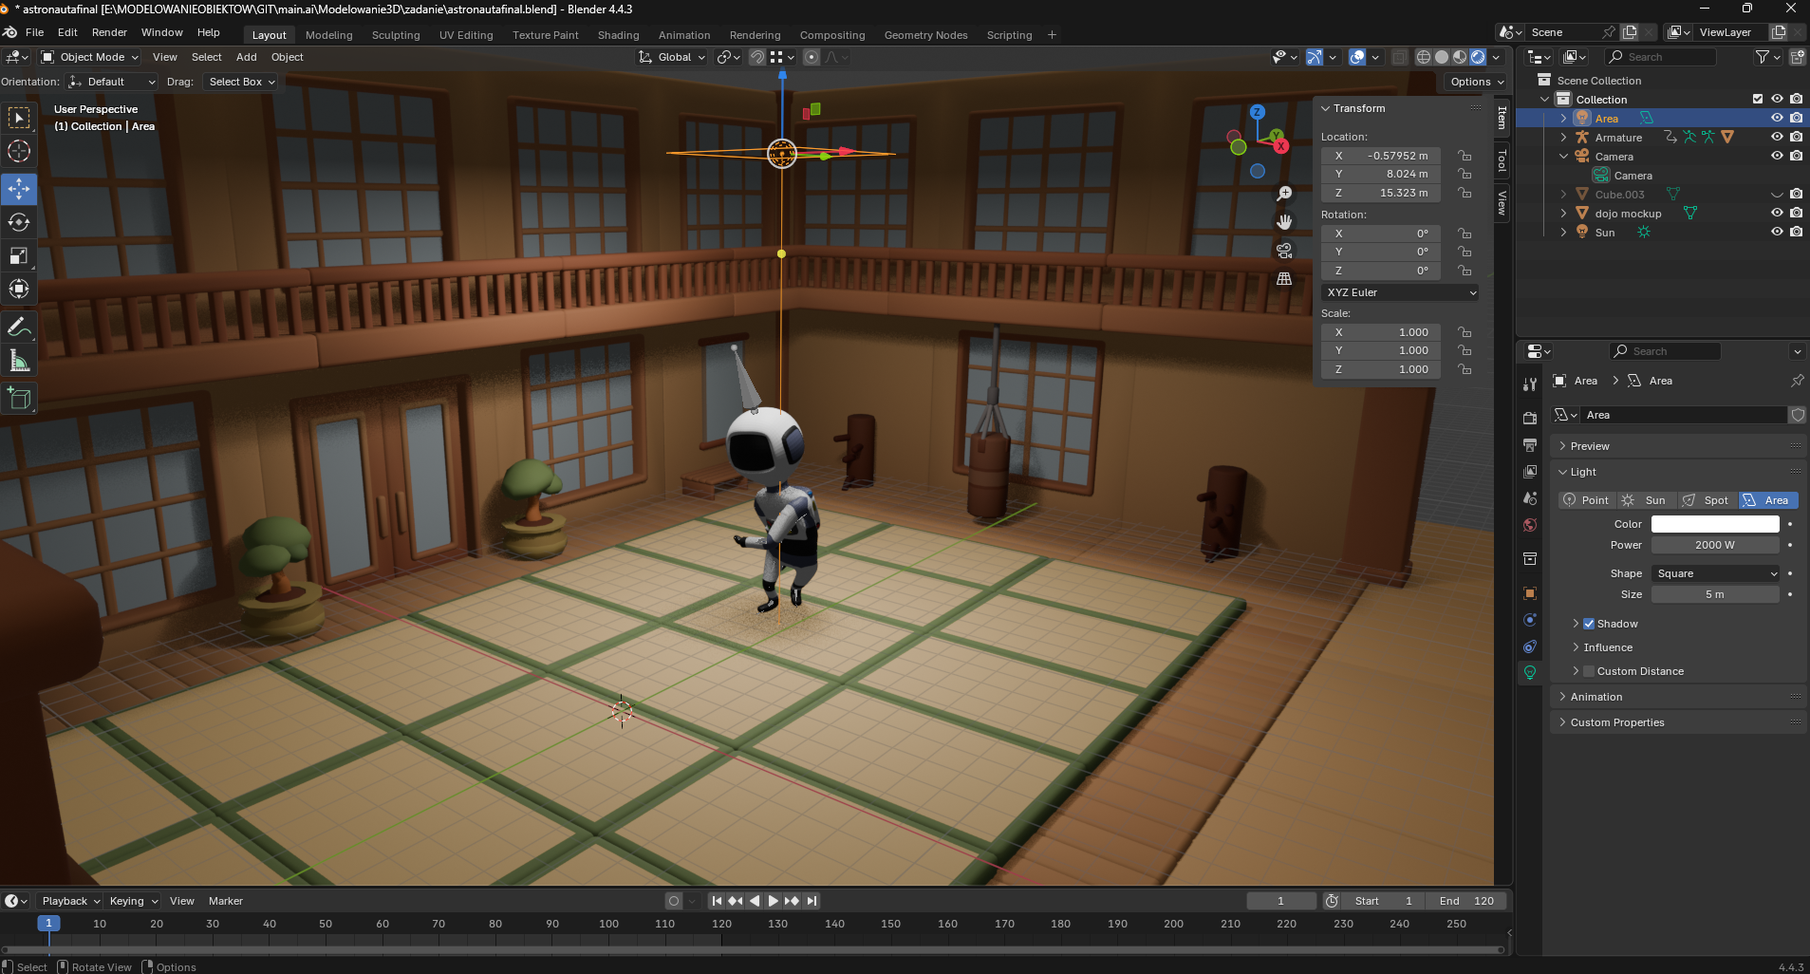

Dodałem również światło area, które ustawiłem nad postacią imitując zapalone światło w budynku. Moc tego światła ustawiłem na 2000W, size na 5m oraz kolor na biały.

## Rendering i obrazy wynikowe

W rozdziale VI wskaż podstawowe ustawienia renderingu i dodaj obrazy wyrenderowanej sceny.

